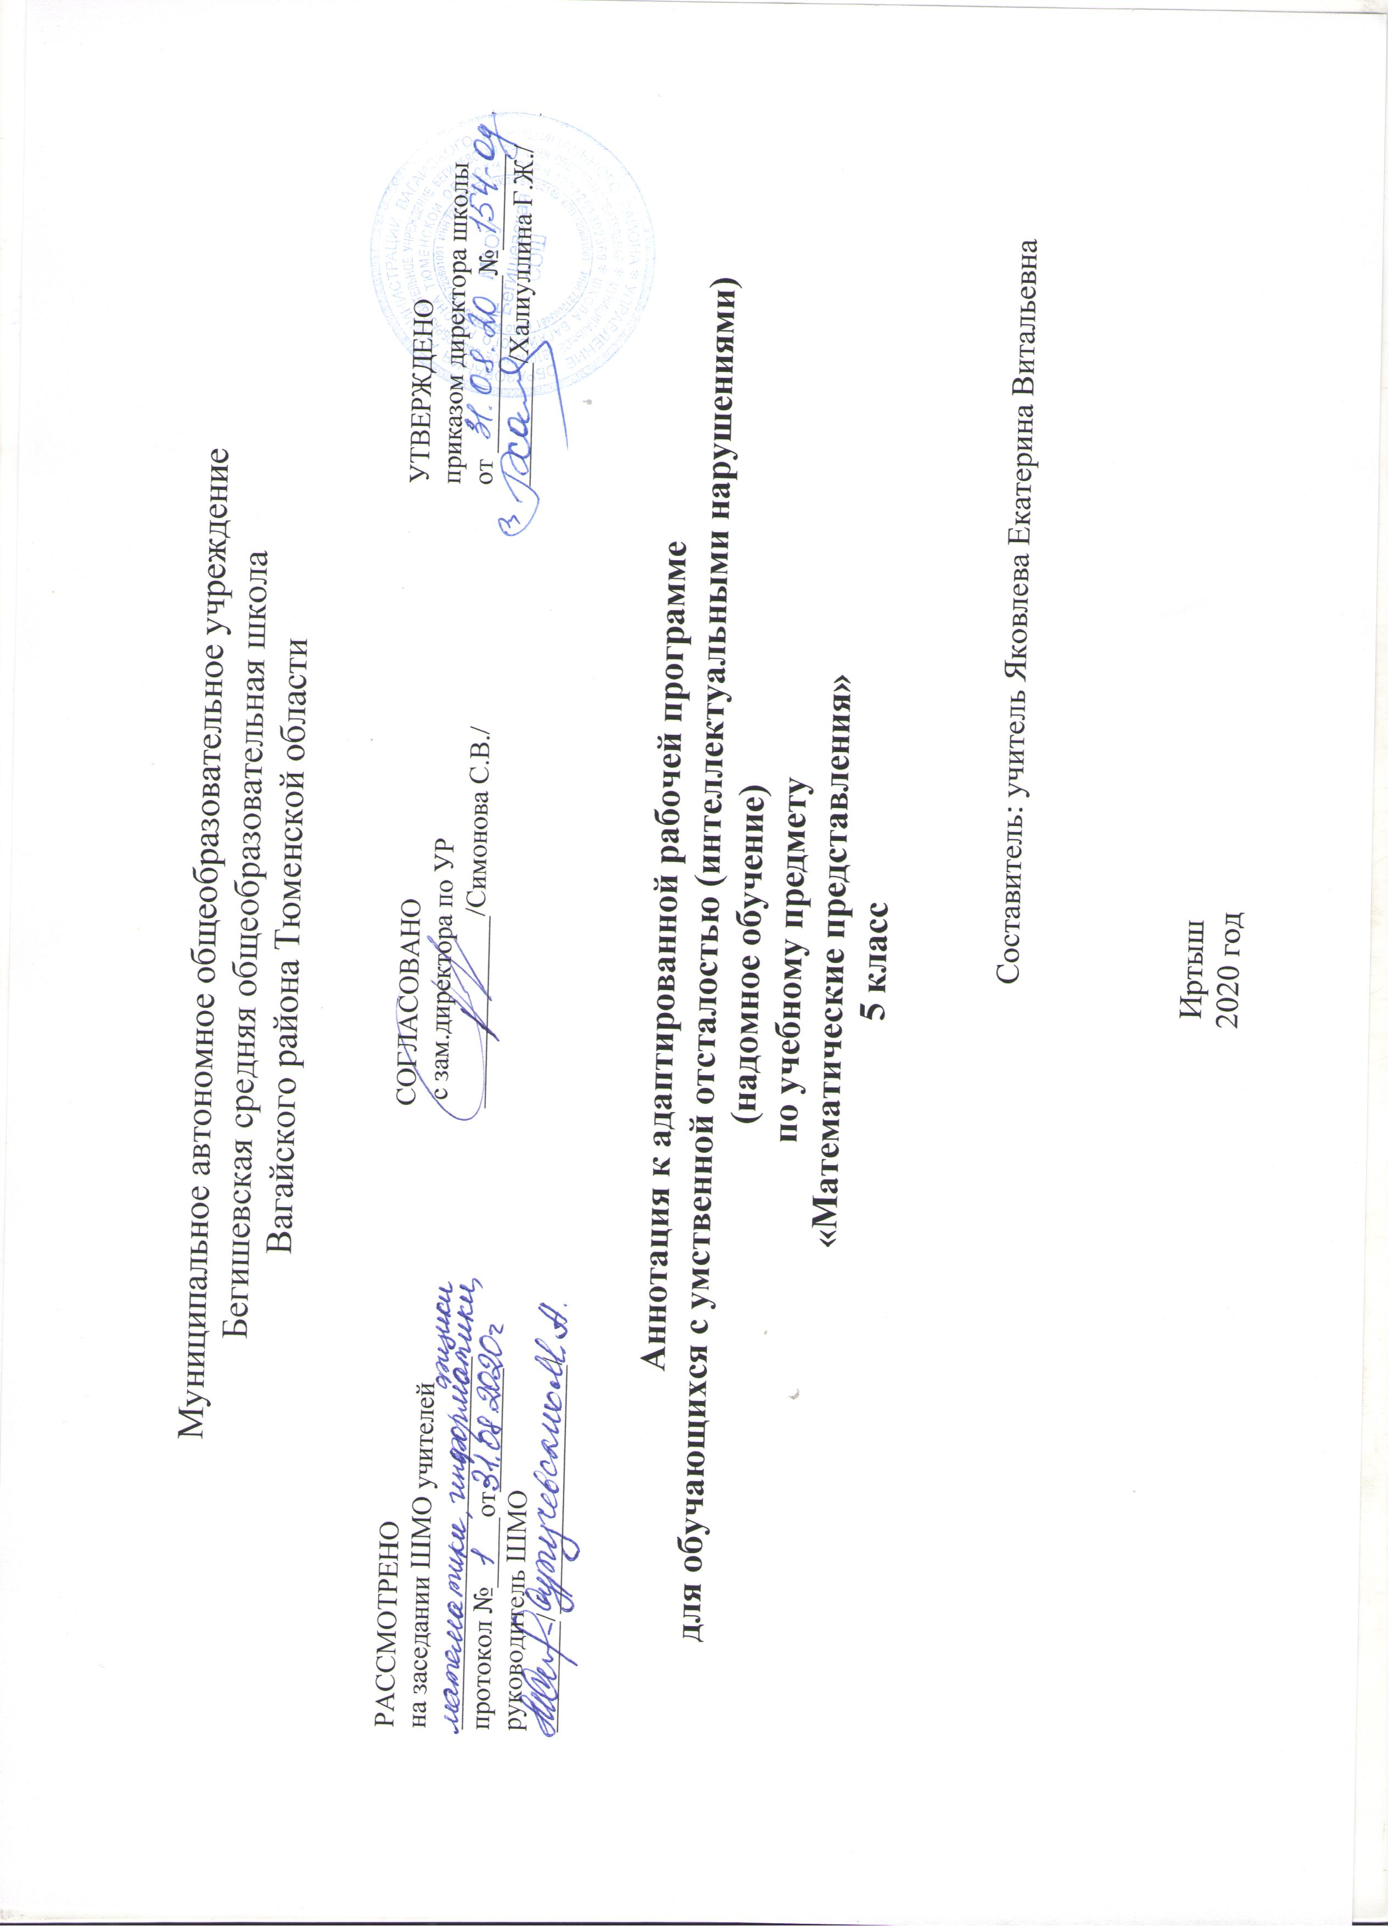

Аннотация к рабочей программе
по предмету «Математические представления» в 5 классе.
Рабочие программы по данному учебному предмету составлены на основе ФГОС обучающихся с умственной отсталостью (интеллектуальными нарушениями), адаптированной основной общеобразовательной программы для обучающихся с умственной отсталостью (интеллектуальными нарушениями)
2 вариант.
Рабочая программа по учебному предмету «Математические представления» соответствует ФГОС для обучающихся с ОВЗ, составлена на основании примерной адаптированной общеобразовательной программы образования учащихся с умственной отсталостью (интеллектуальными нарушениями), тяжёлыми и множественными нарушениями развития, разработана в соответствии с требованиями федеральной государственной общеобразовательной системы (далее ФГОС).
В соответствии с требованиями ФГОС к АООП для обучающихся с умеренной, тяжелой, глубокой умственной отсталостью, с ТМНР (вариант 2) результативность обучения каждого обучающегося оценивается с учетом особенностей его психофизического развития и особых образовательных потребностей. Создание практических ситуаций, в которых дети непроизвольно осваивают доступные для них элементы математики, является важным приемом в обучении. Ребенок учится использовать математические представления для решения жизненных задач: определять время по часам, узнавать номер автобуса, на котором он сможет доехать домой, расплачиваться в магазине за покупку, брать необходимое количество продуктов для приготовления блюда и т.п. В связи с этим требования к результатам освоения образовательных программ представляют собой описание возможных результатов образования данной категории обучающихся.

Цель: расширение у учащихся наблюдений о количественной стороне окружающего мира; использование математических знаний в повседневной жизни при решении конкретных практических задач.
Задачи:
- научить счету в пределах 20;
- состав чисел первого десятка;
- учить приемам сложения и вычитания;
- научить ориентироваться в мерах стоимости, длины, массы, времени;
- научить вычерчивать геометрические фигуры, различные геометрические тела;
- способствовать формированию доступных количественных, пространственных и временных представлений;
- воспитывать трудолюбие, самостоятельность.

Описание места учебного предмета в учебном плане:
Класс | 5 класс
Количество часов в неделю | 2 часов
Итого в год | 68 часов

УЧЕБНО-МЕТОДИЧЕСКОЕ ОБЕСПЕЧЕНИЕ
- АООП для детей с нарушением интеллекта
- Математика. 2 класс: учебник для спец. (коррекционных) образовательных учреждений VIII вида. 1-2 части / Т.В. Алышева. – М.: Просвещение, 2013.
- С.Д.Забрамная, Ю.А.Костенкова. Дидактический материал для занятий с детьми, испытывающими трудности в усвоении математики и чтения. Пособие для педагогов, дефектологов, психологов. Владос, Москва, 2015.
- Некоторые психолого-педагогические показатели разграничения степеней умственной отсталости у детей на начальном этапе школьного обучения. С.Д.Забрамная, Т.Н.Исаева
- Развиваем руки – чтоб учиться и писать, и красиво рисовать. Популярное пособие для родителей и педагогов./Гаврина С.Е.,КутявинаН.Л., Топоркова И.Г., Щербинина С.В. ХудожникиГ.В.Соколов, В.Н. Куров. – Ярославль: «Академия развития», 1998.
- Стребелева Е.А. Формирование мышления у детей с отклонениями в развитии: Кн. Для педагога – дефектолога. – М.: Гуманит. Изд. ЦентрВЛАДОС, 2001.

